МУНИЦИПАЛЬНОЕ БЮДЖЕТНОЕ ДОШКОЛЬНОЕ ОБРАЗОВАТЕЛЬНОЕ УЧРЕЖДЕНИЕ ДЕТСКИЙ САД «УЛЫБКА» Г.ВОЛГОДОНСКА

Отчет об участии в областной широкомасштабной акции

«Весенним дорогам – безопасное движение»

в подготовительной к школе группе (6-7 лет)

общеразвивающей направленности № 5

и в младшей группе (2-3 лет)

общеразвивающей направленности № 8

|  |
| --- |
|  |

Волгодонск, 2024 г

В рамках проведения широкомасштабной акции «Весенним дорогам – безопасное движение» была организована и проведена акция «Безопасный пешеход» в группах № 5 и № 8, **с целью** снижения травматизма на дорогах, в том числе с участием несовершеннолетних, повышения культуры поведения на дорогах водителей, пешеходов, пассажиров и проведения целенаправленной предупредительно-профилактической работы по предупреждению детского дорожно-транспортного травматизма.

**Задачи:**

**-** закрепить с детьми правила дорожного движения;

- расширить знания о светофоре;

- формировать навыки правильного поведения на дороге;

- продолжать знакомить с назначением дорожных знаков;

-систематизировать знания детей о ПДД путем проигрывания проблемных ситуаций.

В ходе организации акции «Безопасный пешеход» в группах № 5 и № 8 были проведены следующие мероприятия:

- разработаны и изготовлены тематические памятки-листовки «Знает ли ваш ребенок ПДД», «Дорога не терпит шалости – наказывает без жалости» наглядная агитация «Безопасность детей на городских улицах в весеннее время», «Внимание родители!», направленные на профилактику детского дорожно-транспортного травматизма;

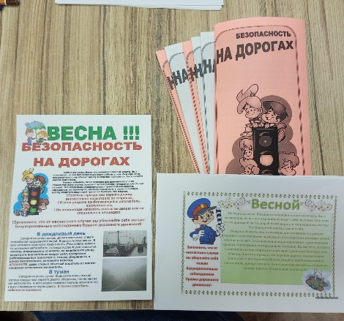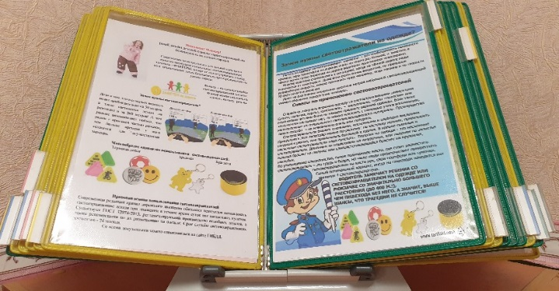

- организовали и провели занятия с детьми по безопасности дорожного движения «Умелый пешеход», «Правила дорожного движения выполняй без возражения!», «Наш друг – светофор!», направленные на закрепление правил дорожного движения;

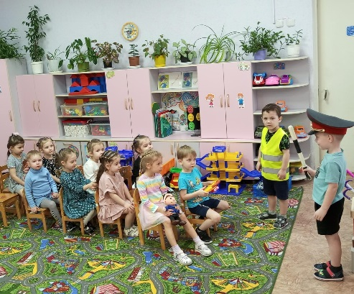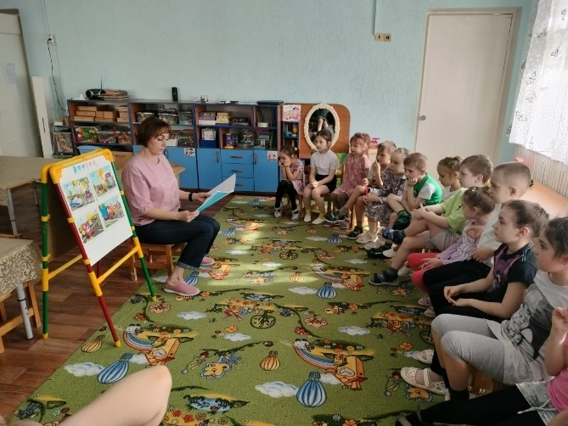

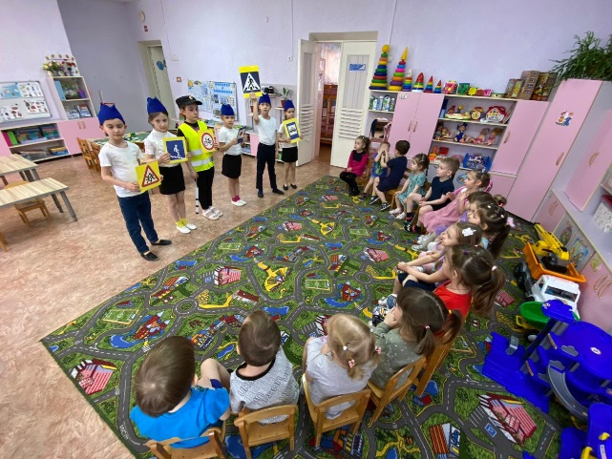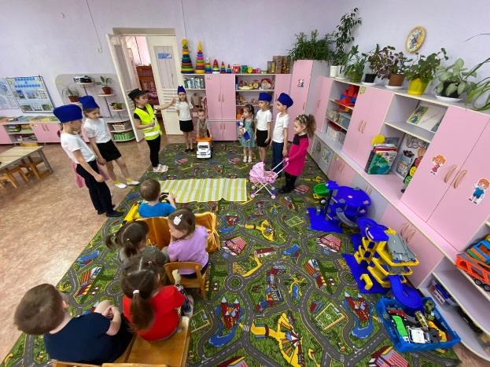- организовали и провели с командой ЮПИД сюжетно-ролевую игру «Путешествие в страну правил дорожного движения» и игру-викторину «О чем расскажут дорожные знаки», с целью воспитания ответственного отношения детей к своей безопасности на дорогах города;

- организовали и провели работу с «Родительским патрулем», направленную на привлечение внимания общественности к проблеме обеспечения безопасности дорожного движения детей – пешеходов в весеннее время года.

